**无锡医药阳光招采平台**

**用户使用指南**

**---耗材管理系统分册（Web生产企业版）**

**第一版**

# 引言

为推进全省医药招标采购制度改革，完善医药阳光招采机制，市医保局着手建设了无锡市医药阳光招采平台。

# 登录方式

在谷歌地址栏输入<http://ylbzj.wuxi.gov.cn/wxyz/>

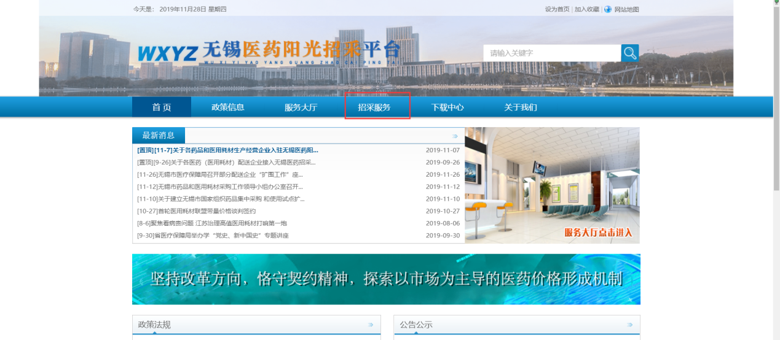

图2-1：网站界面

* 点击【招采服务】进入无锡医药阳光招采平台登录界面

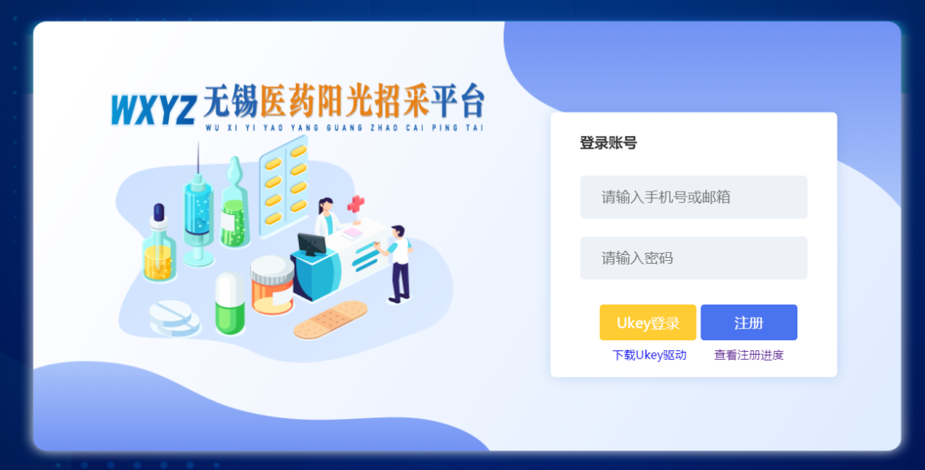

图2-2：用户登录页面

* 插入UKEY点击【UKey登录】按钮即可

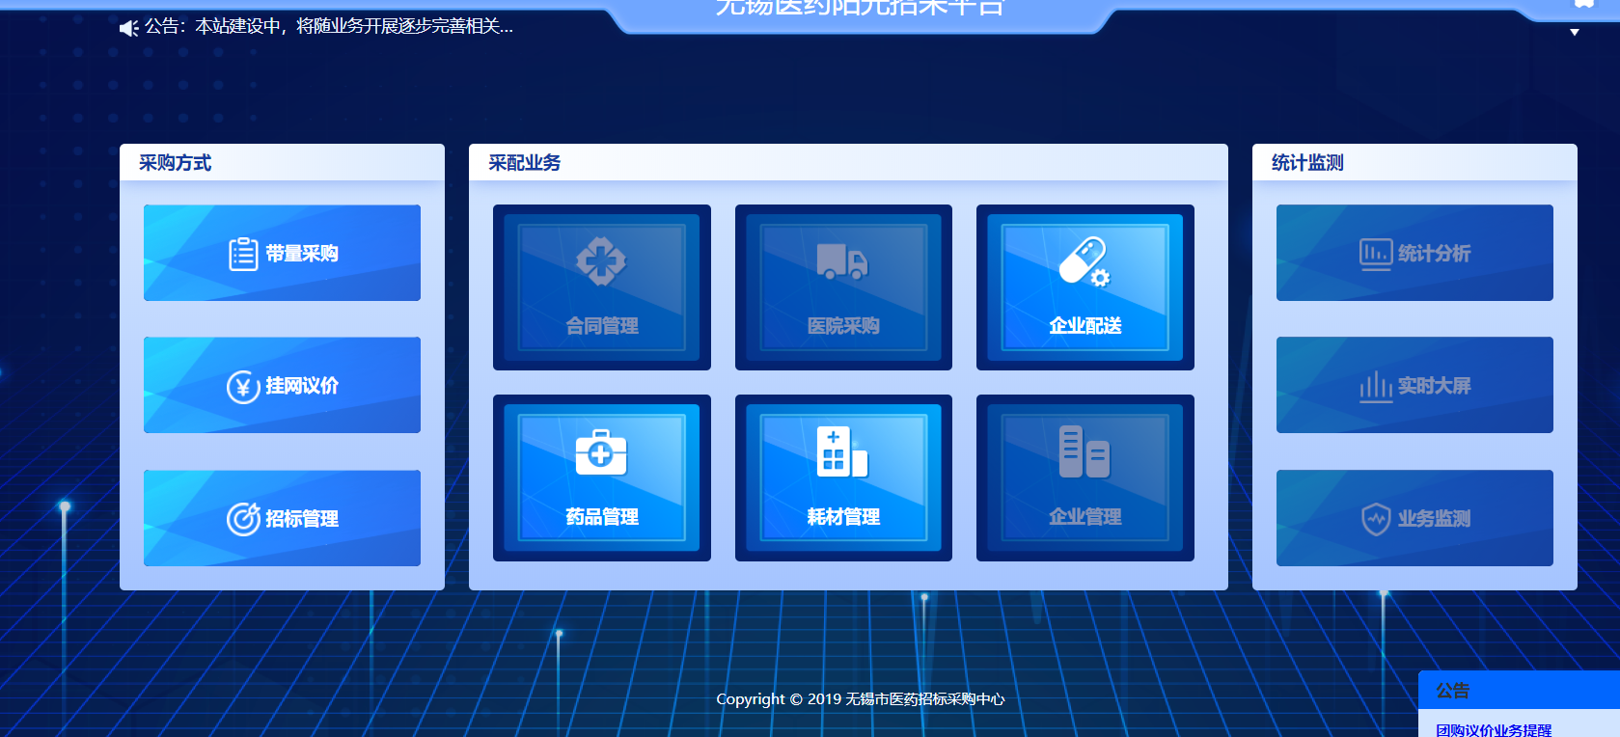

图2-3：用户登录之后页面

* 系统采用单点登录的模式，登录之后选中【耗材管理】

图2-4：用户首页面

# 耗材管理

简介：药品管理分为药品维护申请和药品信息日常维护

本次药品维护需要录入产品国家编码

## 耗材信息日常维护

### 耗材产品

产品信息变更：产品信息列表中显示的是维护申请复审通过之后的数据，若出现未进行维护申请的产品，可直接进行信息变更，上传材料提交即可

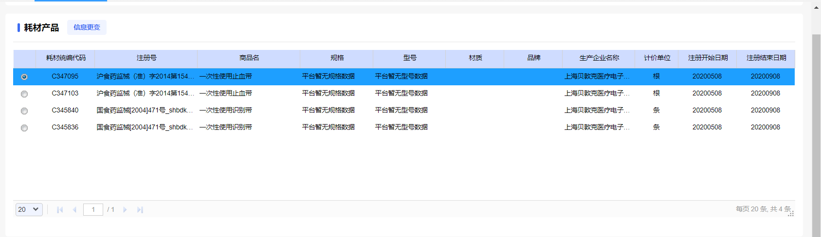

选择需要变更信息的产品，点击【信息变更】，如下图，

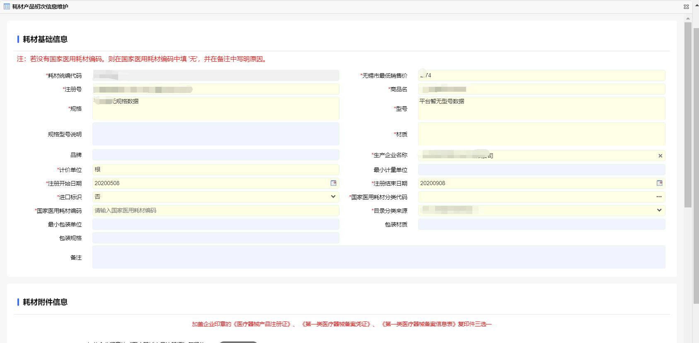

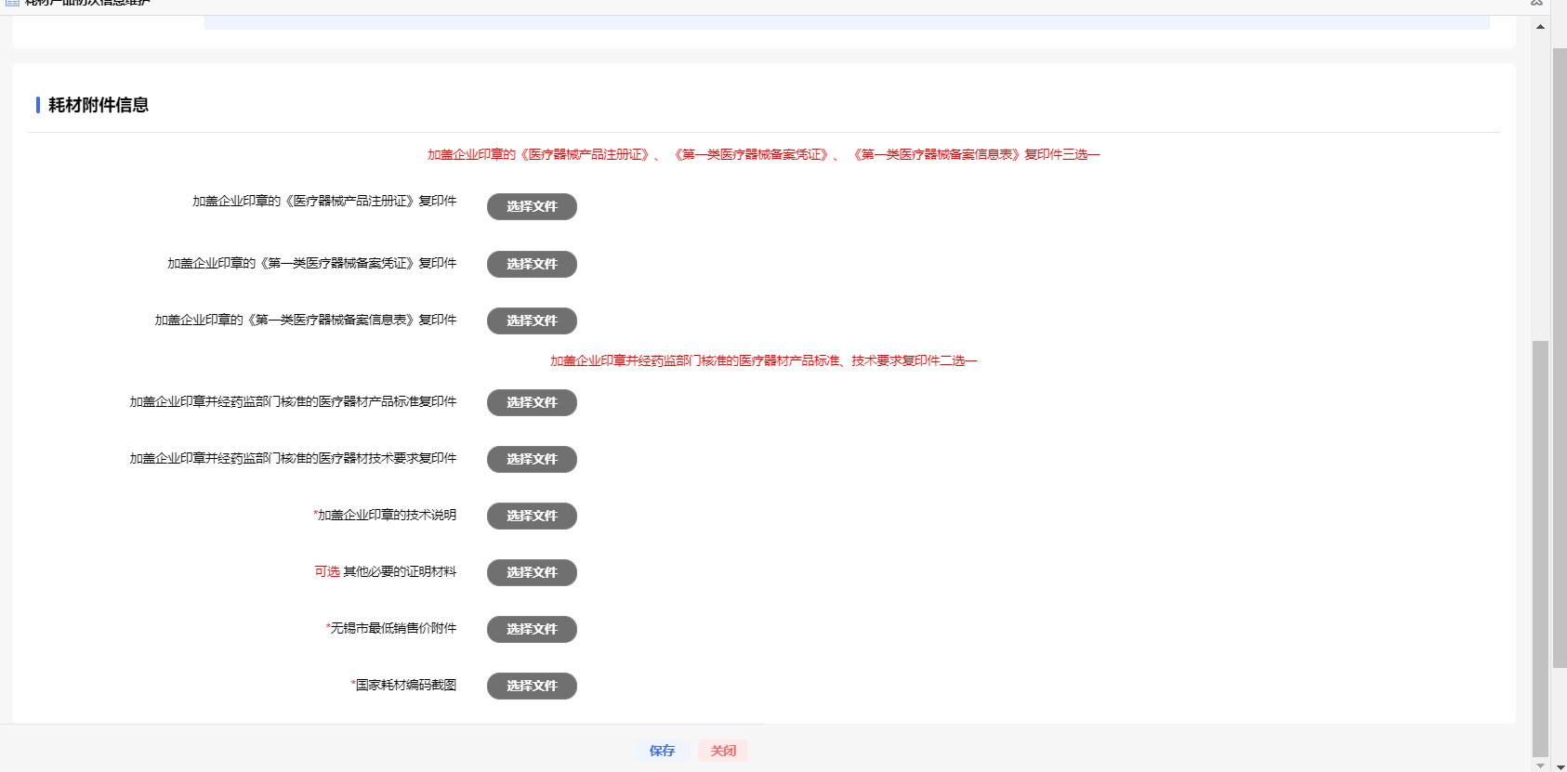

1.修改所需要变更的字段，上传材料，点击【保存】按钮即可。

2.任何可输入的文本框都是可进行修改的字段。请谨慎操作

### 新增耗材申请

若目录中没有本公司的产品可直接新增耗材

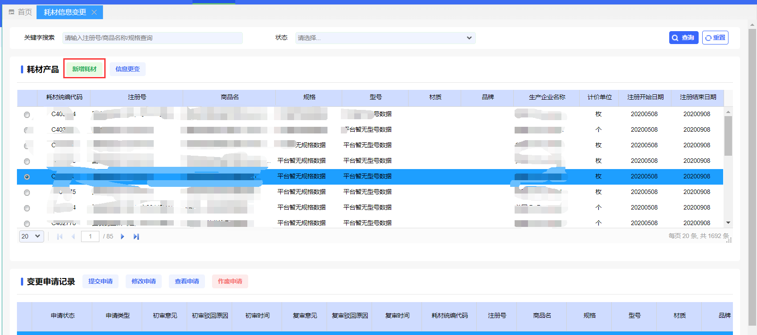

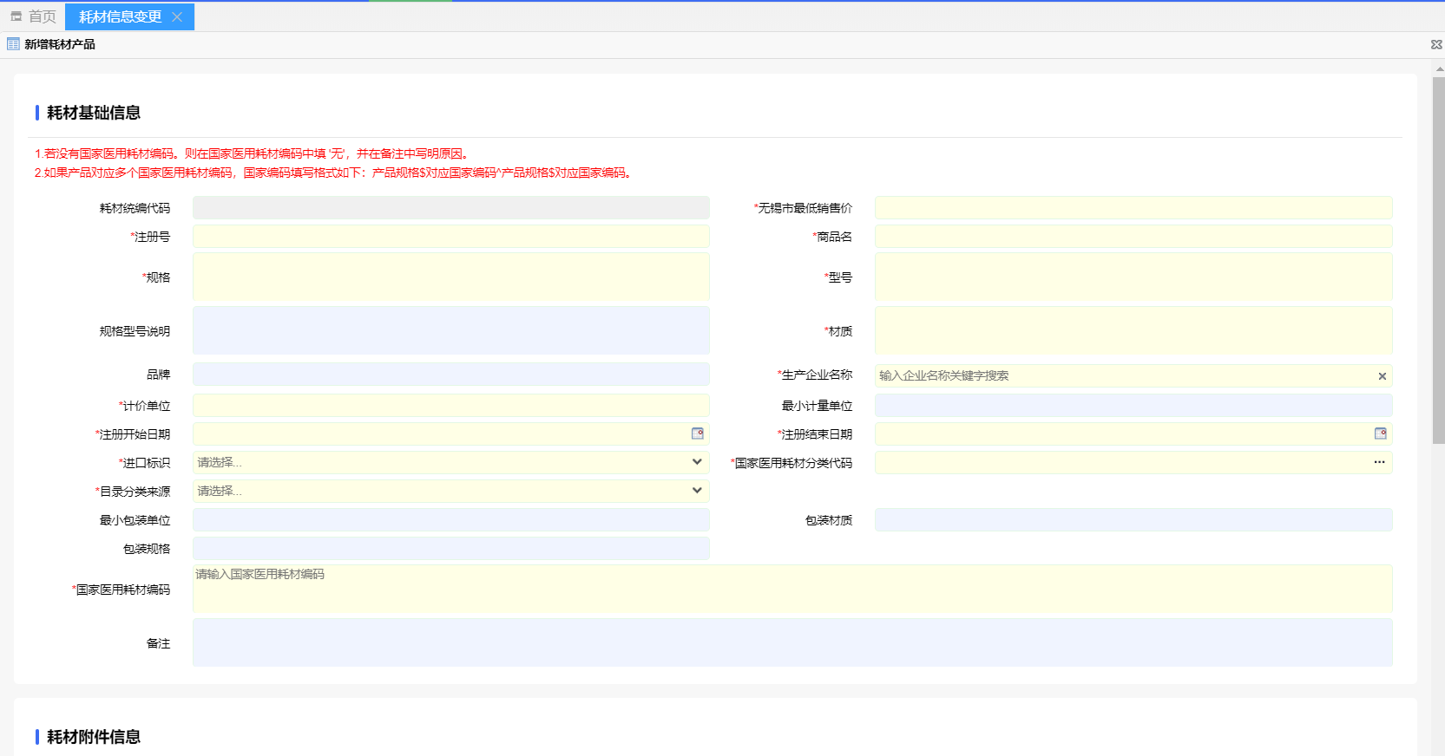

填写耗材基础信息并长传相关附件，保存即可。可在变更记录中进行提交

### 变更申报记录

当已提交的耗材维护申请和产品信息变更的流程时，可在申报记录中进行查看所有提交过申请的产品。

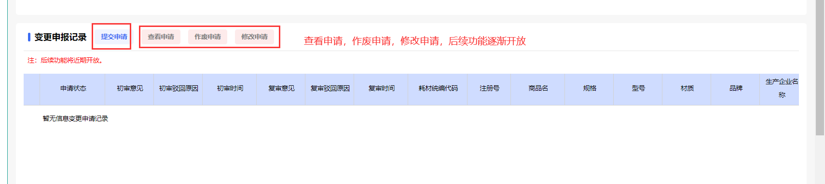

提交审核按钮：状态为未提交状态时。点击【提交审核】按钮可提交审核

查看申请按钮：可以查看相关申请的产品

作废：状态为未提交状态是，点击【删除】可作废该条申请